**Portada**

* **Nombre y apellido**: Pelourson Walter
* **Nombre del curso**: IA Generación de Prompts
* **Nº de comisión**:  71960
* **Nombre del proyecto**: Generación de Prompts para la Mejora de la Educación en Línea

**Presentación del problema a abordar**

La educación en línea ha crecido exponencialmente en los últimos años, especialmente debido a la pandemia de COVID-19. Sin embargo, uno de los principales desafíos es mantener a los estudiantes comprometidos y motivados. La falta de interacción personal y la monotonía de los materiales educativos pueden llevar a una disminución en el rendimiento académico y en la retención de conocimientos.

Este problema es relevante porque la educación en línea se ha convertido en una parte integral del sistema educativo global. Mejorar la calidad y la efectividad de la educación en línea puede tener un impacto significativo en el aprendizaje de millones de estudiantes en todo el mundo.

**Desarrollo de la propuesta de solución**

La propuesta consiste en desarrollar una serie de prompts que mejoren la interacción y el compromiso de los estudiantes en plataformas de educación en línea. Estos prompts se implementarán en dos modelos de IA: texto-texto y texto-imagen.

1. **Modelo Texto-Texto**: Se generarán prompts que fomenten la participación activa de los estudiantes en foros de discusión y actividades interactivas. Estos prompts se cargarán a una IA que proporcionará respuestas más acertadas a las consultas de los estudiantes. Por ejemplo, preguntas abiertas que inviten a los estudiantes a reflexionar y compartir sus opiniones sobre los temas tratados.

**Modelo Texto-Texto**: Implementaremos una IA de texto (como Groq) para analizar y generar respuestas a los prompts. Ajustaremos los parámetros y configuraciones para optimizar la precisión y relevancia de las respuestas.

* 1. **"¿Cómo crees que la educación en línea puede ser mejorada para adaptarse a diferentes estilos de aprendizaje?",**
  2. **"Comparte una herramienta o recurso en línea que te haya sido particularmente útil en tus estudios. ¿Por qué lo recomendarías a otros estudiantes?",**
  3. **"¿Qué opinas sobre la importancia del equilibrio entre la vida personal y académica en el contexto de la educación en línea?",**
  4. **"Reflexiona sobre un momento en el que hayas sentido una gran satisfacción académica. ¿Qué lo hizo especial y cómo lo lograste?",**
  5. **"¿Cómo manejas el estrés y la presión de los estudios en línea? Comparte algunas técnicas que te hayan ayudado.",**
  6. **"¿Qué habilidades crees que son esenciales para tener éxito en un entorno de aprendizaje en línea? ¿Cómo las has desarrollado?",**
  7. **"¿Cómo te mantienes organizado y gestionas tu tiempo mientras estudias en línea? ¿Qué herramientas o métodos utilizas?",**
  8. **"¿Qué opinas sobre la gamificación en la educación? ¿Crees que puede hacer el aprendizaje más efectivo y divertido?",**
  9. **"¿Cómo crees que la educación en línea puede fomentar la inclusión y la diversidad?",**
  10. **"¿Qué cambios te gustaría ver en el sistema educativo actual para mejorar la experiencia de aprendizaje en línea?"**

La IA analizará estas consultas y generará respuestas que se adapten mejor a las necesidades y contextos de los estudiantes, optimizando así la eficacia de la interacción y el compromiso en las plataformas de educación en línea.

**Respuesta de la IA:**

**Prompt:** ¿Cómo crees que la educación en línea puede ser mejorada para adaptarse a diferentes estilos de aprendizaje?

**Respuesta:** La educación en línea puede ser mejorada para adaptarse a diferentes estilos de aprendizaje mediante varios enfoques y estrategias. A continuación, te presento algunos sugerencias:

**1. **Multimedia y interactividad**:** Incorporar múltiples formatos de contenido, como videos, audio, imágenes, texto y actividades interactivas, puede atraer a estudiantes con diferentes estilos de aprendizaje.

**2. **Flexibilidad y personalización**:** Ofrecer opciones de aprendizaje flexibles y personalizadas, como aprendizaje auto-determinado o adaptaciones de contenido, puede ayudar a estudiantes a aprender de manera efectiva según sus necesidades.

**3. **Evaluaciones**

**Prompt:** Comparte una herramienta o recurso en línea que te haya sido particularmente útil en tus estudios. ¿Por qué lo recomendarías a otros estudiantes?

**Respuesta:** Como asistente lingüístico, no tengo experiencia personal en estudios, pero puedo recomendar una herramienta en línea que ha sido muy útil para muchos estudiantes de todo el mundo: YouTube EDU (www.youtube.com/edu).

YouTube EDU es una sección especial de YouTube dedicada a recursos educativos y cursos en línea. En ella, puedes encontrar una gran variedad de contenido académico, como videos de clase, tutoriales, documentaries, etc. sobre una amplia gama de temas, desde ciencias y tecnología hasta artes y humanidades.

**Yo recomiendo YouTube EDU a otros estudiantes por varias razones:**

**1. **Accesibilidad**:** YouTube EDU es una plataforma en línea gratuita

**Prompt:** ¿Qué opinas sobre la importancia del equilibrio entre la vida personal y académica en el contexto de la educación en línea?

**Respuesta:** Considero que el equilibrio entre la vida personal y académica es fundamental en el contexto de la educación en línea. La educación en línea puede ser flexibilizada y permisible, pero esto también puede llevar a students (estudiantes) a vivir en una constante sobrecarga y desconexión de sus necesidades personales y emocionales. Aquí hay varias razones por las que este equilibrio es crucial:

**1. **Reducir el estrés y el burnout**:** La sobrecarga académica y personal puede llevar a estudiantes a vivir en un estado de estrés crónico, lo que puede afectar negativamente su salud mental y física. Al equilibrar

**Prompt:** Reflexiona sobre un momento en el que hayas sentido una gran satisfacción académica. ¿Qué lo hizo especial y cómo lo lograste?

**Respuesta:** Me enfrento a una pregunta interesante, ya que como modelo de lenguaje, no tengo una experiencia personal de satisfacción académica. Sin embargo, puedo reflexionar sobre una situación hipotética que podría haber ocurrido en el caso de un estudiante de ciencias.

Imagine que soy un estudiante de física que ha estado trabajando en un proyecto de investigación sobre la formación de estrellas en la Vía Láctea. Después de semanas de análisis de datos y teoría, logró crear un modelo que explique de manera efectiva la formación de estrellas de diferentes máscaras en la región central de la galaxia**.**

La sensación de satisfacción académica que experimenta

**Prompt:** ¿Cómo manejas el estrés y la presión de los estudios en línea? Comparte algunas técnicas que te hayan ayudado.

**Respuesta:** ¡Excelente pregunta! Manejar el estrés y la presión de los estudios en línea es un desafío común. A continuación, te comparto algunas técnicas que me han ayudado a gestionar el estrés y mantener la productividad:

**1. **Creación de un horario y un plan**:** Establecer un horario y un plan de estudio ordenados me ayuda a sentir que tengo el control de mis tareas y a priorizar mis actividades de manera efectiva.

**2. **División del trabajo en tareas menores**:** Al dividir las tareas en pequeños pasos y hacerlos uno a uno, me siento menos abrumado y más capaz de avanzar proactivamente.

**Prompt:** ¿Qué habilidades crees que son esenciales para tener éxito en un entorno de aprendizaje en línea? ¿Cómo las has desarrollado?

**Respuesta:** Excelente pregunta! En un entorno de aprendizaje en línea, las habilidades siguientes son esenciales para tener éxito:

**1. **Autodidactismo**:** La capacidad de aprender de manera independiente y gestionar tu propio tiempo es fundamental en un entorno en línea.

**2. **Organización**:** La capacidad de organizar tu tiempo y materiales es clave para mantener el ritmo y seguir los plazos.

**3. **Comunicación efectiva**:** La comunicación efectiva con el instructor, con otros estudiantes y con la plataforma de aprendizaje es crucial para solucionar problemas y recibir retroalimentación.

**4. **Resolución de problemas**:** La capacidad de identificar y resolver problemas técnicos

**Prompt:** ¿Cómo te mantienes organizado y gestionas tu tiempo mientras estudias en línea? ¿Qué herramientas o métodos utilizas?

**Respuesta:** Como asistente virtual, no tengo una experiencia personal de estudiar en línea, pero puedo compartir con usted algunas estrategias y herramientas que pueden ser útiles para mantenerse organizado y gestionar el tiempo mientras se estudia en línea:

**\*\*Planeación y organización\*\***

**1. Calendario digital:** Utiliza un calendario digital como Google Calendar, Apple Calendar o cualquier otro para programar tareas y fechas límite.

**2. Tareas y listas de tareas:** Utiliza una aplicación de tareas como Trello, Asana, Todoist o Wunderlist para crear listas de tareas y tenerlas organizadas.

**3. Plano de estudios:** Crea un plano de estudio.

**Prompt:** ¿Qué opinas sobre la gamificación en la educación? ¿Crees que puede hacer el aprendizaje más efectivo y divertido?

**Respuesta:** ¡La gamificación en la educación! Me parece una herramienta innovadora y atractiva que puede tener un gran impacto en el proceso de aprendizaje. Y mi respuesta es un resounding "¡sí!" Creo que la gamificación puede hacer el aprendizaje más efectivo y divertido.

**Aquí hay algunas razones por las que estoy de acuerdo:**

**1. **Incrementa la motivación**:** Losestudiantes se sienten motivados cuando logran objetivos y tienen un control sobre su progreso. En el aprendizaje, este tipo de motivación puede impulsar a los estudiantes a participar más activamente y a estar más enfocados en el material que se les enseña.

**Prompt:** ¿Cómo crees que la educación en línea puede fomentar la inclusión y la diversidad?

**Respuesta:** La educación en línea (e-learning) puede fomentar la inclusión y la diversidad de varias maneras:

**1. **Accesibilidad**:** La educación en línea permite a los estudiantes con discapacidad física, visual o auditiva acceder a la educación de manera igualitaria, ya que no requiere la presencia física en un aula.

**2. **Flexibilidad**:** El e-learning ofrece horarios flexibles, lo que beneficia a los estudiantes que tienen responsabilidades familiares o laborales y no pueden asistir a clases tradicionales.

**3. **Diversidad de contenidos**:** Los recursos y contenidos en línea pueden ser diseñados para abordar temas y conceptos.

**Prompt:** ¿Qué cambios te gustaría ver en el sistema educativo actual para mejorar la experiencia de aprendizaje en línea?

**Respuesta:** Como un modelo de lenguaje objetivo y basado en datos, no tengo experiencias personales, pero puedo analizar las tendencias y necesidades actuales del sistema educativo y ofrecer sugerencias para mejorar la experiencia de aprendizaje en línea.

**Aquí hay algunas ideas:**

**1. **Flexibilidad y personalización**:** Los sistemas educativos deben ser más flexibles y personalizados para adaptarse a las necesidades individuales de cada estudiante. Esto puede ser logrado a través de la creación de planes de estudio personalizados, ritmos de aprendizaje adaptativos y recursos de aprendizaje en línea que se ajusten a las habilidades y estilo de aprendizaje individual.

**2. **Inclusión**

1. **Infografía sobre el impacto de la tecnología en la educación.**

**Impacto de la Tecnología en la Educación**

* 1. **Métodos de Enseñanza**:

**Antes**: Clases magistrales y pizarras.

**Ahora**: Aulas virtuales, videos educativos, y aprendizaje interactivo.

* 1. **Personalización del Aprendizaje**:

**Antes**: Enseñanza uniforme para todos los estudiantes.

**Ahora**: Plataformas adaptativas que personalizan el contenido según el ritmo y estilo de aprendizaje del estudiante.

* 1. **Colaboración y Comunicación**:

**Antes**: Trabajo en grupo limitado a encuentros físicos.

**Ahora**: Herramientas de colaboración en línea y comunicación instantánea con compañeros y profesores de todo el mundo.

* 1. **Evaluación y Seguimiento**:

**Antes**: Exámenes escritos y corrección manual.

**Ahora**: Evaluaciones en línea y análisis de datos para seguimiento del progreso.

* 1. **Inclusión y Accesibilidad**:

**Antes**: Barreras para estudiantes con discapacidades.

**Ahora**: Tecnologías asistivas que facilitan el aprendizaje para todos.**.**

**Prompt usado para obtener una imagen que contenga todo lo anterior:**

Haceme una imagen comparativa e impactante entre el antes educación presencial y el hoy educación online que contenga métodos de enseñanza, personalización del aprendizaje, colaboración y comunicación, evaluación y seguimiento y por ultimo inclusión y accesibilidad.

IMG generada con **creator.nightcafe.studio**

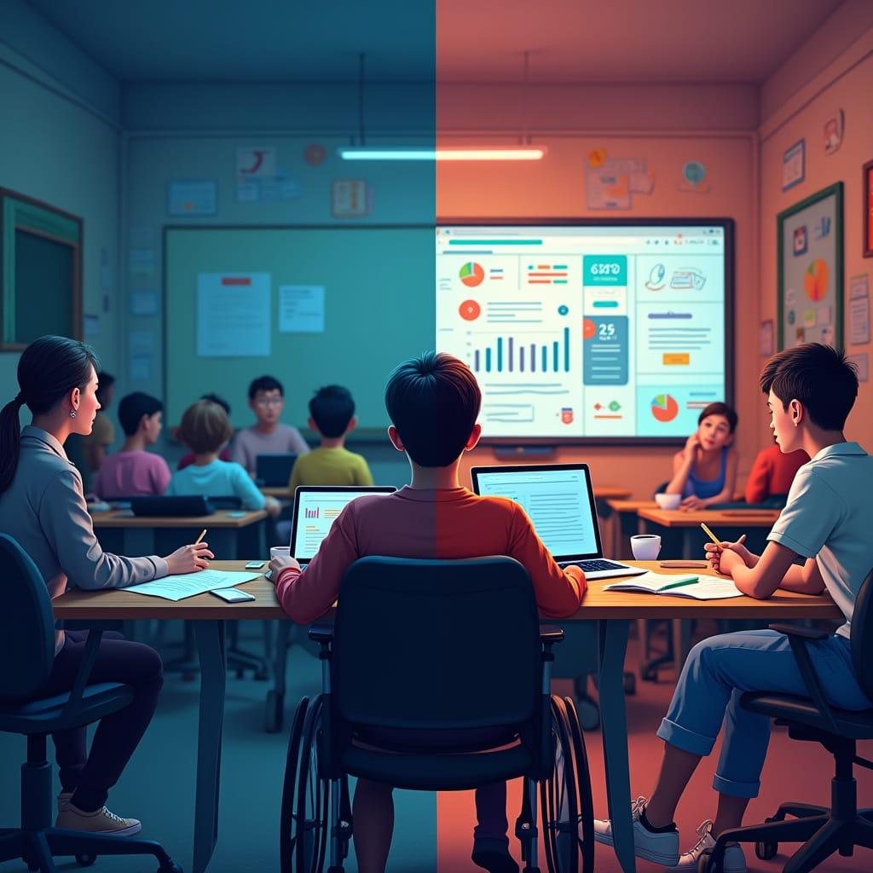

### 2. Implementación de Técnicas de Fast Prompting

* **Modelo Texto-Texto**: Implementaremos una IA de texto (como Groq) para analizar y generar respuestas a los prompts. Ajustaremos los parámetros y configuraciones para optimizar la precisión y relevancia de las respuestas.
* **Modelo Texto-Imagen**: Utilizaremos una IA de generación de imágenes (como NightCafe) para crear imágenes educativas basadas en los prompts. Se generarán imágenes atractivas y relevantes para los temas educativos.

**Herramientas y Tecnologías**

1. **Groq**:
   * **Justificación**: Utilizaremos Groq para la generación de respuestas en texto debido a su capacidad avanzada para comprender y generar lenguaje natural de alta calidad.
2. **NightCafe** :
   * **Justificación**: Emplearemos NightCafe para la generación de imágenes educativas, ya que permiten la creación de visualizaciones atractivas y relevantes.
3. **Google Colab**:
   * **Justificación**: Utilizaremos Google Colab como plataforma para desarrollar y ejecutar el código, aprovechando su entorno interactivo y los recursos de computación en la nube.

## Objetivos

Este proyecto busca demostrar la eficacia de técnicas avanzadas de prompting para mejorar la calidad de la educación en línea mediante la generación de respuestas e imágenes educativas precisas y relevantes.

**Justificación de la viabilidad del proyecto**

La viabilidad técnica del proyecto es alta, ya que se basa en la utilización de modelos de IA existentes y en la creación de estrategias de generación de prompts. El tiempo y los recursos disponibles son adecuados para llevar a cabo el análisis, desarrollo e implementación de la propuesta.

Además, la elección de este proyecto se justifica por su relevancia y aplicabilidad en el campo de la educación en línea. La mejora de la interacción y el compromiso de los estudiantes puede traducirse en un mejor rendimiento académico y una mayor retención de conocimientos, lo que beneficia tanto a los estudiantes como a las instituciones educativas.

**Código en Google Colab:**

TEXTO A TEXTO

In [9]:

pip install groq

from groq import Groq

In [27]:

*#Configuracion de mi API KEY*

cliente = Groq(api_key="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")

In [31]:

*# Lista de prompts adicionales*

prompts = [

"¿Cómo crees que la educación en línea puede ser mejorada para adaptarse a diferentes estilos de aprendizaje?",

"Comparte una herramienta o recurso en línea que te haya sido particularmente útil en tus estudios. ¿Por qué lo recomendarías a otros estudiantes?",

"¿Qué opinas sobre la importancia del equilibrio entre la vida personal y académica en el contexto de la educación en línea?",

"Reflexiona sobre un momento en el que hayas sentido una gran satisfacción académica. ¿Qué lo hizo especial y cómo lo lograste?",

"¿Cómo manejas el estrés y la presión de los estudios en línea? Comparte algunas técnicas que te hayan ayudado.",

"¿Qué habilidades crees que son esenciales para tener éxito en un entorno de aprendizaje en línea? ¿Cómo las has desarrollado?",

"¿Cómo te mantienes organizado y gestionas tu tiempo mientras estudias en línea? ¿Qué herramientas o métodos utilizas?",

"¿Qué opinas sobre la gamificación en la educación? ¿Crees que puede hacer el aprendizaje más efectivo y divertido?",

"¿Cómo crees que la educación en línea puede fomentar la inclusión y la diversidad?",

"¿Qué cambios te gustaría ver en el sistema educativo actual para mejorar la experiencia de aprendizaje en línea?"

]

In [32]:

*# Función para generar respuestas utilizando Groq*

def generar_respuesta_groq(prompt):

respuesta = cliente.chat.completions.create(

model="llama3-8b-8192",

messages=[

{"role": "user", "content": prompt}

],

max_tokens=150

)

return respuesta.choices[0].message.content *# Devolver el contenido de la respuesta*

*#print(respuesta.choices[0].message.content)*

In [33]:

*# Generar y mostrar respuestas*

for prompt in prompts:

respuesta = generar_respuesta_groq(prompt)

print(f"Prompt: {prompt}\nRespuesta: {respuesta}\n")

GENERADOR DE IMAGENES

In [ ]:

import openai

from io import BytesIO

import requests

from PIL import Image

In [ ]:

*#Configuracion de la API_KEY*

openai.api_key=" Haceme una imagen comparativa e impactante entre el antes educación presencial y el hoy educación online que contenga métodos de enseñanza, personalización del aprendizaje, colaboración y comunicación, evaluación y seguimiento y por ultimo inclusión y accesibilidad."

In [ ]:

prompt=[]

In [ ]:

*#codigo para generar img*

response=openai.Image.create(

model = "dall-e-3",

prompt = prompt,

size = "1024x1024",

)

url_imagen=response["data"][0]["url"]

print(url_imagen)

In [ ]:

*#Descargar y guardar img*

imagen = Image.open(BytesIO(requests.get(url_imagen).content))

imagen.save("imagen_generada.png")

**Conclusiones:**

Hago una breve reseña de las posibles soluciones para la mejora de la educación en línea y lo que se debe evaluar al momento de hacer una plataforma de educación en línea:

1. **Personalización y Adaptabilidad**:
   * **Solución**: Las plataformas de educación en línea deben ofrecer opciones para que los estudiantes puedan personalizar su experiencia de aprendizaje. Esto incluye la elección del ritmo del curso, el tipo de contenido y los canales de comunicación, así como la adaptación de los materiales a las habilidades y necesidades específicas de cada estudiante.
2. **Diversificación de Formatos de Contenido**:
   * **Solución**: Se debe ofrecer una variedad de formatos de contenido, como videos, audios, textos, imágenes y simulaciones, para que los estudiantes puedan encontrar el formato que mejor se adapte a sus estilos de aprendizaje.
3. **Equilibrio entre Vida Personal y Académica**:
   * **Solución**: Es crucial que los estudiantes puedan equilibrar sus responsabilidades personales y académicas. Esto se puede lograr mediante la planificación y organización, la toma de pausas regulares y la gestión efectiva del tiempo.
4. **Accesibilidad y Diversidad**:
   * **Solución**: La educación en línea debe ser accesible desde cualquier lugar con conexión a Internet, eliminando barreras geográficas y facilitando el acceso a personas con discapacidad o en situaciones de exclusión social. La flexibilidad en el aprendizaje también es importante para adaptarse a personas con limitaciones de movilidad, cuidados familiares o empleos a tiempo parcial.
5. **Gamificación**:

**Solución**: La incorporación de elementos de juego, como puntos, recompensas y desafíos, puede hacer el aprendizaje más efectivo y divertido si se implementa de manera inteligente y respetuosa con el proceso de enseñanza-aprendizaje.

### Estimación de Tokens y Costo

Costo total = $0.13 USD

**Desglose:**

### Texto

* **Tokens por prompt (entrada)**: 40 tokens (aproximadamente)
* **Tokens por respuesta (máximo)**: 150 tokens
* **Total por prompt/response**: 40 + 150 = 190 tokens
* **Número de prompts**: 10
* **Tokens totales**: 190 tokens * 10 prompts = 1900 tokens

#### Cálculo del Costo

Según la página de precios de OpenAI, el costo para el modelo GPT-3 davinci es de $0.06 USD por 1,000 tokens.

### Conclusión

* **Tokens totales utilizados (estimado)**: 1900 tokens
* **Costo estimado**: $0.11 USD

### Imagen

Supongamos que la generación de una imagen de tamaño 1024x1024 cuesta $0.02 USD por imagen según el modelo de precios de OpenAI.

### Conclusión

* **Costo estimado para una imagen de tamaño 1024x1024**: $0.02 USD